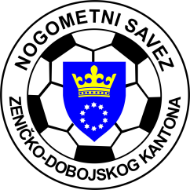

OMLADINSKI KUP NOGOMETNOG SAVEZA ZDK
SLUŽBENA LICA – II KOLO
17.05.2023. godine u 17,00 sati

NK “KRIVAJA” – NK “STUPČANICA”  Zavidovići  DELEGAT: Bureković Emir - Tešanj | GL: Sinanović Samir - Tešanj  A1: Rakić Jasmin - Tešanj  A2: Mulabdić Armin - Maglaj
FK “RUDAR” K - NK “BOSNA”  Kakanj  DELEGAT: Memišević Omar - Breza | GL: Čosić Mahir - Breza  A1: Mamela Semin - Breza  A2: Čabaravdić Amar - Visoko
NK “ČELIK” – BFK “SIMM BAU”  Zenica  DELEGAT: Šijerkić Midhat - Zavidovići | GL: Hasanica Tarik - Zenica  A1: Topalović Emsad - Zenica  A2: Topoljak Ajdin - Zenica

Komisija za sudije i suđenje Komisija za takmičenje
Senad Huskanović s.r. Terzić Benjamin s.r.

